МИНИСТЕРСТВО НАУКИ И ВЫСШЕГО ОБРАЗОВАНИЯ РОССИЙСКОЙ ФЕДЕРАЦИИ

Федеральное государственное автономное образовательное учреждение высшего образования   
**«Национальный исследовательский   
Нижегородский государственный университет им. Н.И. Лобачевского»**

**(ННГУ)**

**Институт информационных технологий, математики и механики**

**Кафедра Математического обеспечения и суперкомпьютерных технологий**

Направление подготовки: «Фундаментальная информатика и информационные технологии»

Профиль подготовки: «Инженерия программного обеспечения»

**ОТЧЕТ**

**По лабораторной работе №2**

по дисциплине «Технология программирования мобильных систем»

**Выполнила:** студентка группы 381906-3

Сорокина Екатерина Вячеславовна

**Руководитель:**

Доцент, кандидат технических наук

Борисов Николай Анатольевич

Нижний Новгород  
2022

**Содержание**

1. Цель 3

2. Постановка задачи 4

3. Решение поставленной задачи 6

4. Руководство пользователя 9

Приложение 13

1. Цель

Целью данной работы является: освоить базовые навыки построения пользовательских интерфейсов, позиционирования, отрисовки и перемещения элементов. Научиться анимировать элементы. Научиться создавать диалоги и взаимодействовать с ними.

1. Постановка задачи
2. Создать новый проект со стандартной заготовкой приложения.
3. Нарисовать 3 квадрата красного, зелёного и синего цветов следующим образом: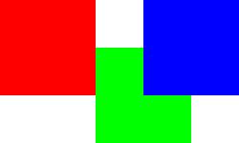
4. Поместить текст “Квадрат” белого цвета по центру синего квадрата.
5. Нарисовать 5 квадратов с использованием Column и Row следующим образом: 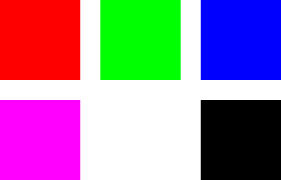
6. Нарисовать те же 5 квадратов с использованием Grid.
7. Сделать из квадрата “A” прямоугольник “B” с использованием объектов Translate, Scale и Rotation  
   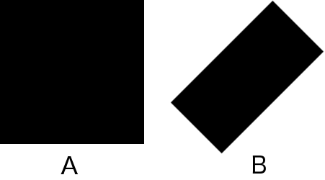
8. Нарисовать квадрат и анимировать его перемещение вниз с увеличением его размера. Документация по анимации доступна по адресу <http://doc.qt.io/qt-5/qml-qtquick-animation.html>.
9. Реализовать диалог с двумя текстовыми полями, в которые вводятся числа. После нажатия на кнопку “Подтвердить” в консоль выводится сумма чисел. Для преобразования строк к числам использовать функцию *parseInt(“42”).* Валидацией и обработкой ошибок можно пренебречь.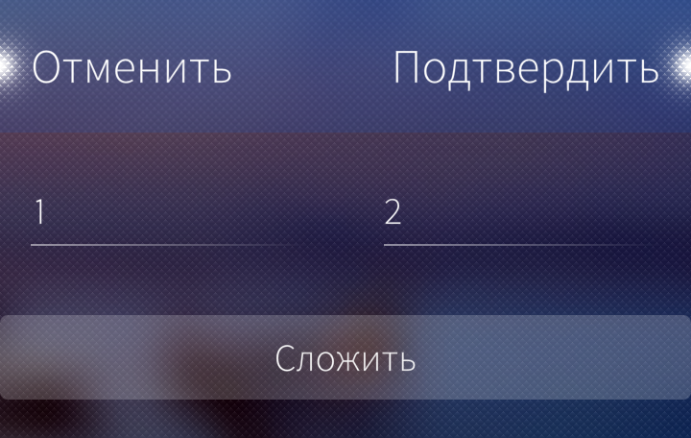
10. Решение поставленной задачи

Создаём проект со стандартной заготовкой приложения.

Так как практически все пункты являются отдельными заданиями, то, чтобы не возникло проблем с размещением всех элементов в одном месте, мы разделим их на отдельные страницы. Для этого в папке <имя проекта>/qml/pages нашего проекта создаём дополнительные файлы через меню (например, правой кнопки мыши) — нажимаем «Добавить новый…», после этого в появившемся окне выбираем создать файл QML (Qt Quick 2). Внутри каждой созданной страницы прописываем import Sailfish.Silica 1.0 и заменяем элемент Item на Page (где это нужно) и прописываем allowedOrientations: Orientation.All. После мы переходим в файл FirstPage.qml и внутри PullDownMenu прописываем недостающие элементы MenuItem по аналогии с уже существующим для SecondPage.qml.

Задания 1 и 2.

Внутри Page создаём элемент Item, внутри которого создаем ещё три элемента Rectangle для отрисовки фигур. Так как нам нужны квадраты одного размера, то параметры width и height будут иметь одинаковое значение для всех Rectangle (например, 200). Для 1ого квадрата прописываем красный цвет через color. Для 2ого квадрата прописываем зеленый цвет и сдвигаем его по оси x на значение ширины квадрата и по оси y на половину высоты квадрата. Для 3ого квадрата прописываем синий цвет, тоже сдвигаем его по x на значение равное 1.5 ширины квадрата и прописываем z координаты равную 1 для отрисовки синего квадрата раньше остальных и наложения его поверх зелёного. Чтобы сделать надпись «Квадрат» по центру синего квадрата, создаем элемент Text внутри последнего Rectangle, присваиваем белый цвет color, делаем позиционирование якоря по центру родителя и записываем текст надписи в text.

Задания 3.

Внутри Page создаём элемент Column, его ширина будет равняться ширине квадрата (например, 200). Задаём значение для spacing (например, 50), чтобы между элементами были небольшие пробелы. Далее создаём Rectangle для расположения трех квадратов в строку, его ширина будет равна ширине 3 квадратов, а высота – высоте 1 квадрата. Прописываем цвет transparent для невидимости прямоугольника. Внутри него создаем элемент Row, чтобы квадраты располагались в строку; параметр spacing делаем таким же, как у Column. Внутри Row создаем последовательно два Rectangle, прописываем каждому ширину и высоту квадратов, а также цвета — красный и зеленый. Далее после 2ого квадрата создаем ещё один элемент Column, прописываем его значения ширины и пробелов как у первой колонны. Внутри создаем ещё 2 Rectangle, прописываем их значения ширины и высоты и цвета — синий и черный. После этого останется только создать последний Rectangle для фиолетового квадрата; этот элемент должен располагаться внутри самой первой колонны, но ниже и за пределами Rectangle для прямоугольника.

Задание 4.

Внутри Page создаём элемент Grid, прописываем число столбцов и строк через columns и rows (в нашем случае, они равны 3 и 2 соответственно) и устанавливаем значение spacing такое же, как в предыдущем задании. После этого внутри элемента создаем последовательно 6 Rectangle, каждому из которых прописываем значения ширины и высоты квадратов как в предыдущем задании. Цвета квадратов присваиваем в таком порядке: красный, зеленый, синий, фиолетовый, transparent и черный.

Задание 5.

Внутри Page создаём элемент Rectangle, прописываем его цвет, а также устанавливаем значения ширины и высоты квадрата. Внутри него создаем ещё один Rectangle, ширина и высота которого наследуются от родителя. Далее прописываем преобразования, используя transform, где в квадратных скобках перечисляем через запятую Scale (для масштабирования), Rotation (для вращения), и Translate (для перемещения). Для сжатия квадрата по x прописываем в фигурных скобках xScale и значение меньще 1 (например, чтобы сжать в половину – 0.5). Для наклона прописываем в фигурных скобках angle и устанавливаем положительное значение для вращения почасовой стрелке (например, 40). Для смещения прописываем в фигурных скобках координаты x и y (значения следует подобрать такие, чтобы квадрат и получившийся прямоугольник не накладывались друг на друга).

Задание 5.

Внутри Page создаём элемент Rectangle, прописываем его цвет, а также устанавливаем значения ширины и высоты квадрата. Прописываем его id и устанавливаем через якорь вверху по центру страницы. Внутри Rectangle пишем ParallelAnimation для работы нескольких анимаций одновременно. Внутри него последовательно создаем 3 PropertyAnimation для анимации изменения свойств квадрата. Внутри каждой прописываем loops: Animation.Infinite для бесконечной анимации, параметру target присваиваем id квадрата, параметру duration присваиваем одинаковые значения. Чтобы анимация знала, какое свойство будет изменяться, нужно указать внутри каждой PropertyAnimation параметр properties (в 1ой это y, во 2ой – ширина и в 3ей - высота). Диапазон изменения координаты y указываем, используя from и to, от верха страницы, т.е. 0, до какой-то точки внизу страницы. Диапазон изменения ширины и высоты должен быть один и тот же, чтобы значения росли одновременно и квадрат оставался квадратом, а не перекашивался в прямоугольник.

Задание 6.

Так как диалог является элементов интерфейса, который накладывается поверх страницы, то для его создания нам понадобятся 2 файла qml, один из которых будет находиться в меню 1 страницы и содержать кнопку для вызова диалога, а второй будет содержать соответственно код диалога.

Файл для кода диалога. В файле создаем элемент Dialog, внутри которого прописываем его id, для видимости диалога переводим параметр visible в состояние true и создаем переменную целого типа для суммирования равную 0. Ниже создаем DialogHeader, для которого также прописываем id, добавляем его заголовок через title и прописываем в acceptText строку «Подтвердить», а в cancelText – «Отменить». Внутри Dialog (за пределами DialogHeader) добавляем ещё элемент Column, ширина которого совпадает с родителем, а его вверх через якорь устанавливается в низ родителя. Также ставим spacing. Внутри Column создаем элемент Row, ширина которого совпадает с родителем. Высоту лучше взять больше 150 (например, 200). Row нужен для того, чтобы уместить 2 элемента TextField в одну строку. Оба этих поля создаем последовательно, каждому присваиваем свой id, их ширина равна половине ширине родителя, их высота должна быть меньше или равна высоте Row (например, 150). Также прописываем параметр inputMethodHints: Qt.ImhDigitsOnly для ввода только чисел. Прописываем заголовки для каждого поля в label, а также подсказки для ввода через placeholderText, который ссылается на label. Далее останется только прописать суммирование чисел в полях в методе (внутри Dialog, но за пределами Column) onAccepted (выполнится после нажатия «Подтвердить»). В этом методе через id диалога обращаемся к переменной для суммирования, которой присваиваем значение равное сумме чисел в 1 и 2 полях. Чтобы эти значения получить, мы используем parseInt() для преобразования строки к целому числу. Внутри скобок пишем свойство текст, полученное через id каждого поля.

Файл для вызова диалога. Для вызова диалога поверх страницы создаем элемент ApplicationWindow. Так как диалог состоит из одной старицы, то прописываем далее initialPage: Component, где внутри компонента в фигурных скобках создаем элемент Page. Внутри Page создаём PageHeader (можно оставить пустым или с одним id) и ниже создаем кнопку через элемент Button. Присваиваем ей надпись, позиционируем по центру страницы. Далее пишем событие, которое произойдет после нажатия на кнопку. Для этого прописываем метод onClicked, внутри которого создаем переменную типа var, в которую будет загружаться страница файла с кодом диалога. Обращаясь к этой переменной, пишем метод для принятия соединения через accepted.connect(), где внутри скобок пишем функцию function(){}, внутри фигурных скобок которой в консоль будет выводиться значение переменной для суммирования через обращение к переменной, содержащей страницу с кодом этого суммирования.

Осталось только сохранить все изменения и запустить эмулятор.

1. Руководство пользователя

При запуске приложения пользователь попадает на страницу FirstPage. Потянув вниз, открывается меню с нашими страницами.

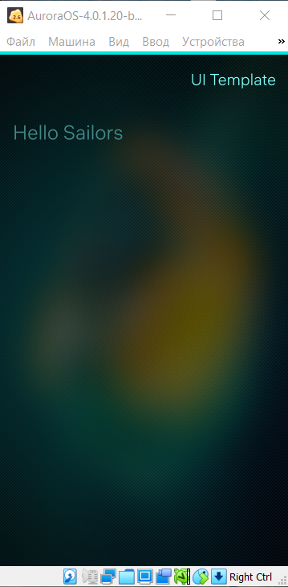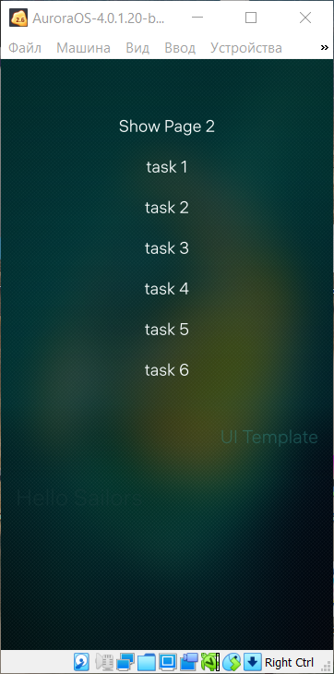

При нажатии на каждую из страниц, она загрузит нам наше задание. Страница 1:

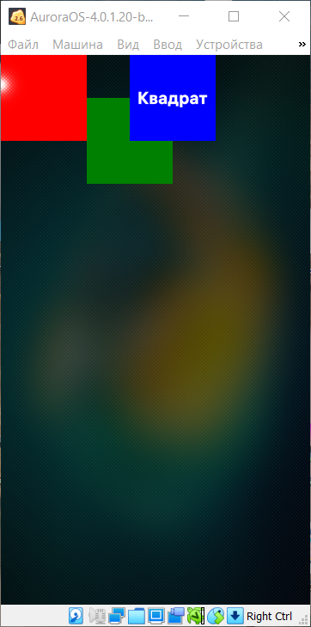

Страница 2:

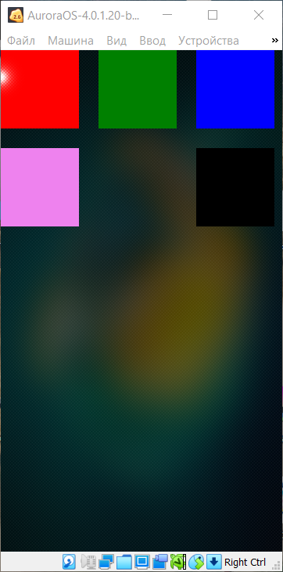

Страница 3:



Страница 4:

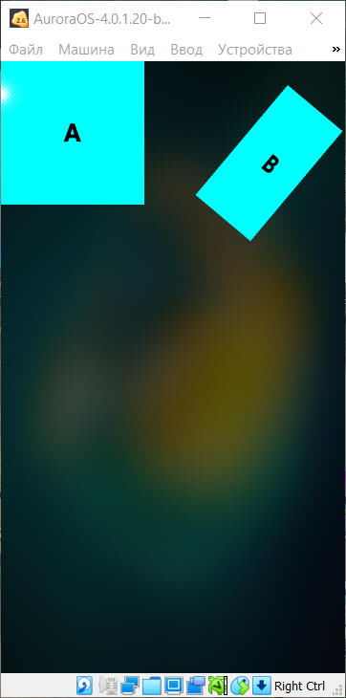

Страница 5:

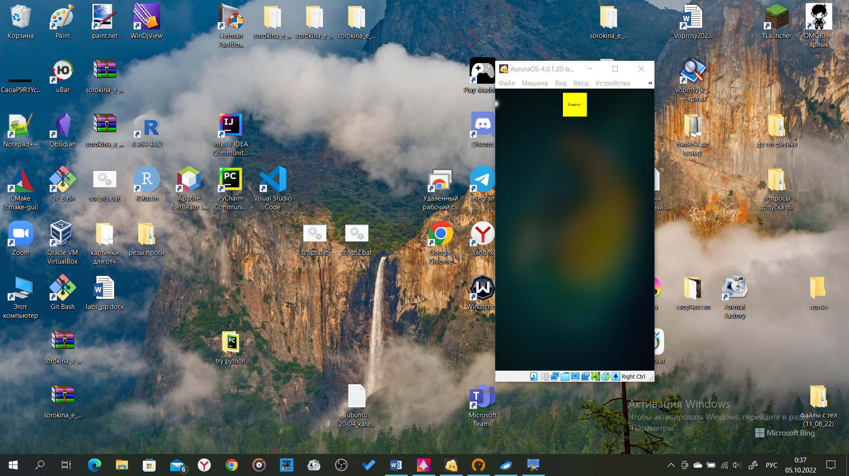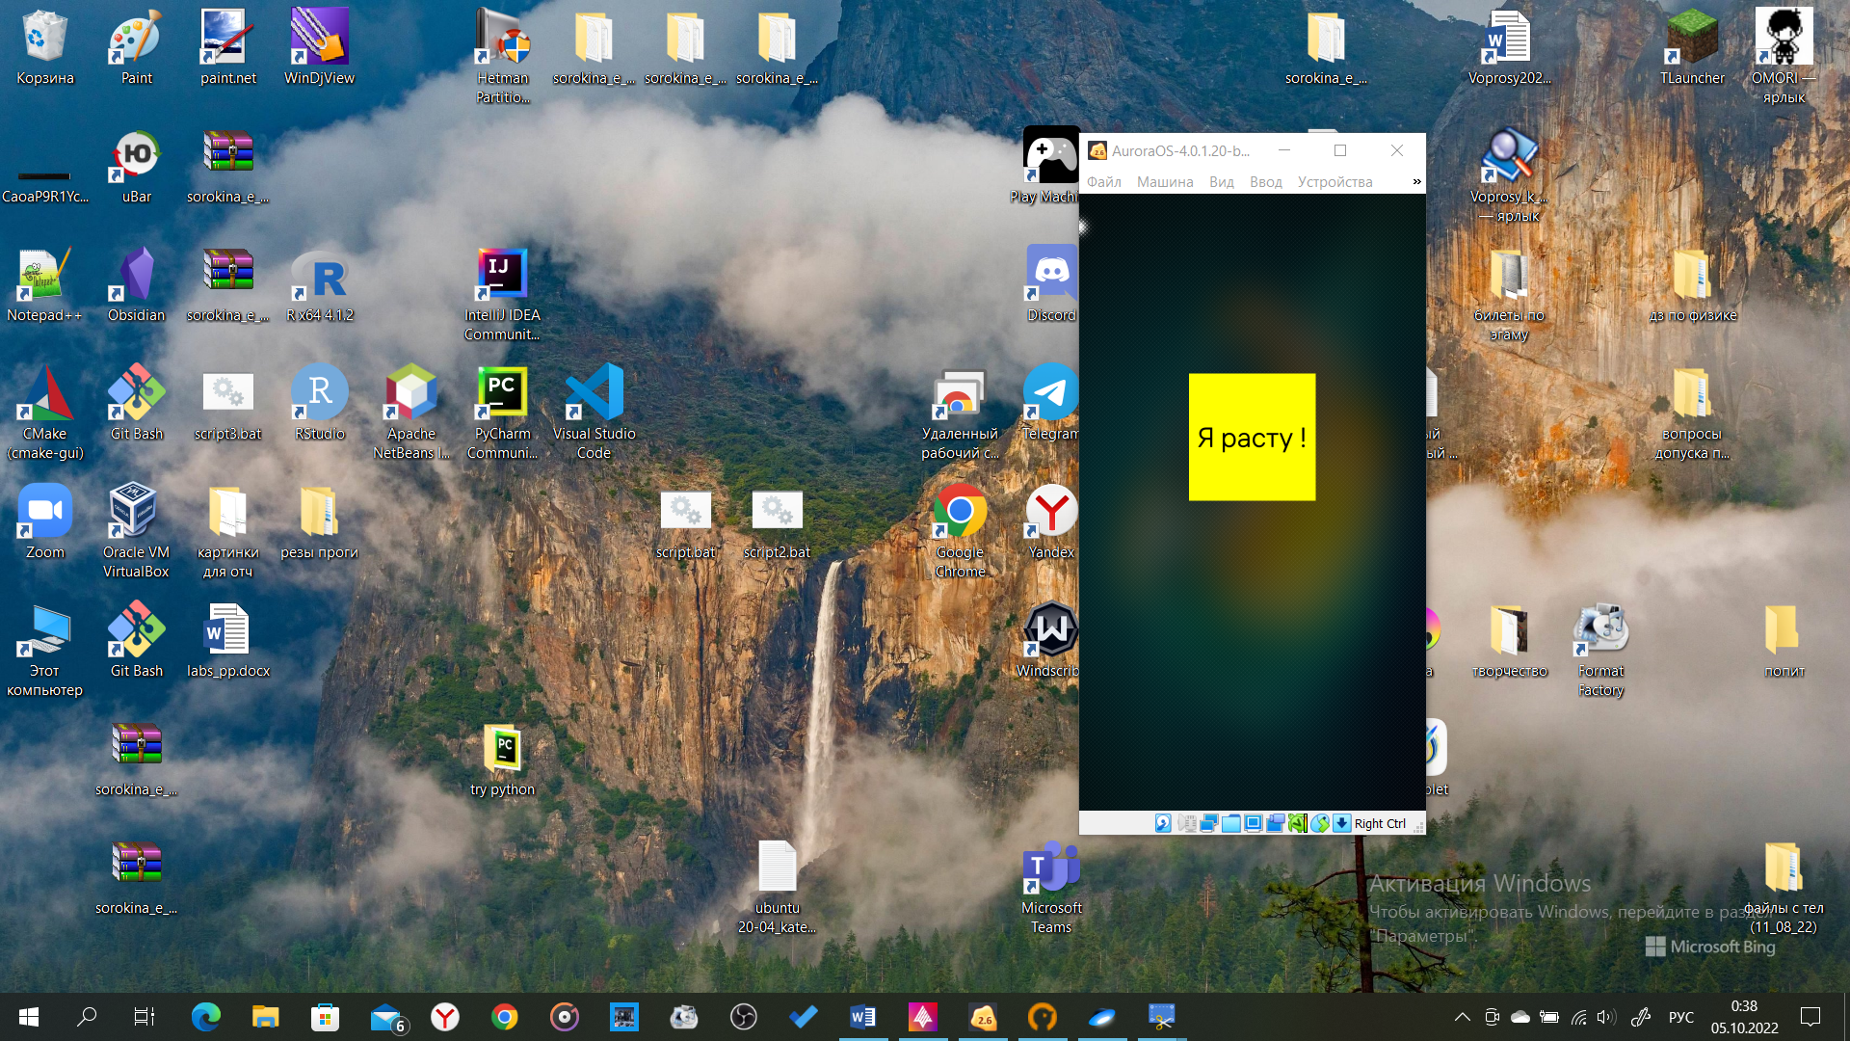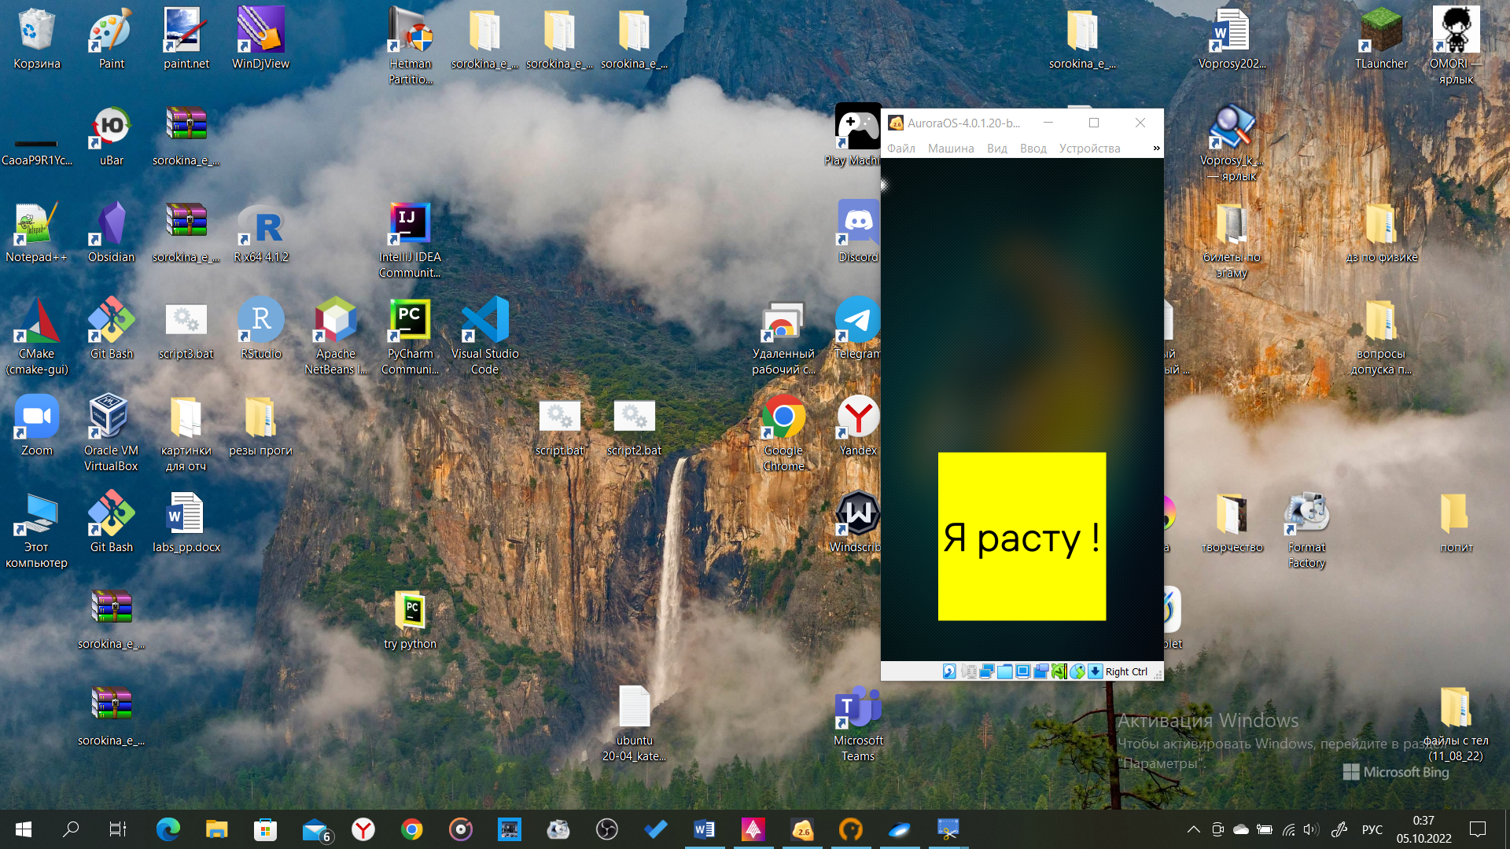

Страница 6:

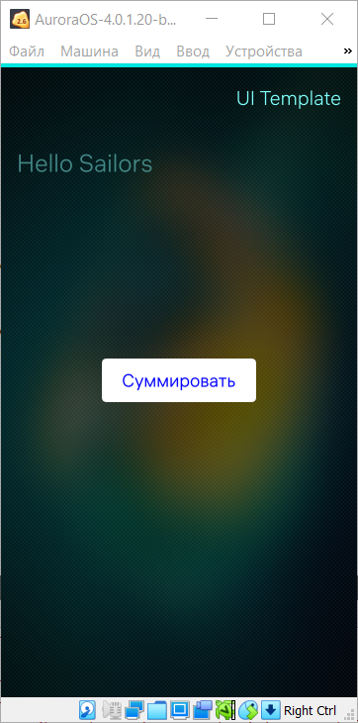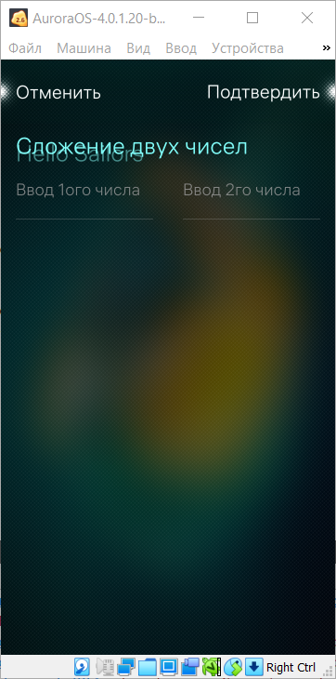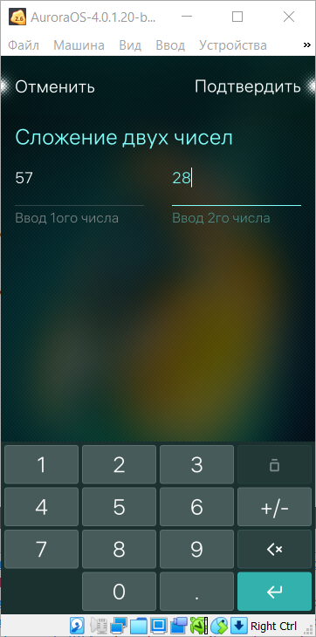

И результат суммирования в консоли:



Приложение

// FirstPage.qml

import QtQuick 2.0

import Sailfish.Silica 1.0

Page {

id: *page*

// The effective value will be restricted by ApplicationWindow.allowedOrientations

allowedOrientations: Orientation.All

// To enable PullDownMenu, place our content in a SilicaFlickable

SilicaFlickable {

anchors.fill: *parent*

// PullDownMenu and PushUpMenu must be declared in SilicaFlickable, SilicaListView or SilicaGridView

PullDownMenu {

MenuItem {

text: *qsTr*("Show Page 2")

onClicked: *pageStack*.push(*Qt*.resolvedUrl("SecondPage.qml"))

}

MenuItem{

text: *qsTr*("task 1")

onClicked: *pageStack*.push(*Qt*.resolvedUrl("task_1.qml"))

}

MenuItem{

text: *qsTr*("task 2")

onClicked: *pageStack*.push(*Qt*.resolvedUrl("task_2.qml"))

}

MenuItem{

text: *qsTr*("task 3")

onClicked: *pageStack*.push(*Qt*.resolvedUrl("task_3.qml"))

}

MenuItem{

text: *qsTr*("task 4")

onClicked: *pageStack*.push(*Qt*.resolvedUrl("task_4.qml"))

}

MenuItem{

text: *qsTr*("task 5")

onClicked: *pageStack*.push(*Qt*.resolvedUrl("task_5.qml"))

}

MenuItem{

text: *qsTr*("task 6")

onClicked: *pageStack*.push(*Qt*.resolvedUrl("task_6.qml"))

}

}

// Tell SilicaFlickable the height of its content.

contentHeight: *column*.height

// Place our content in a Column. The PageHeader is always placed at the top

// of the page, followed by our content.

Column {

id: *column*

width: *page*.width

spacing: Theme.paddingLarge

PageHeader {

title: *qsTr*("UI Template")

}

Label {

x: Theme.horizontalPageMargin

text: *qsTr*("Hello Sailors")

color: Theme.secondaryHighlightColor

font.pixelSize: Theme.fontSizeExtraLarge

}

}

}

}

// task_1.qml

import QtQuick 2.0

import Sailfish.Silica 1.0

Page {

id: *page*

// The effective value will be restricted by ApplicationWindow.allowedOrientations

allowedOrientations: Orientation.All

Item {

Rectangle{

color: "red"

width: 200; height: 200

//y:250

}

Rectangle{

color: "green"

width: 200;height: 200

x:200;y:100

}

Rectangle{

color: "blue"

width: 200;height: 200

x:300;//y:250

z:1

Text {

id: *sq*

color: "white"

anchors.centerIn: *parent*

font.pointSize: 30

textFormat: Text.RichText

text: *qsTr*("<b>Квадрат</b>")

}

}

}

}

//task_2.qml

import QtQuick 2.0

import Sailfish.Silica 1.0

Page{

id:*page*

// The effective value will be restricted by ApplicationWindow.allowedOrientations

allowedOrientations: Orientation.All

Column{

id:*column2*

width:200

spacing: 50

//y:450

Rectangle{

width: 600;height: 200

color: "transparent"

Row{

//anchors.horizontalCenter: parent.horizontalCenter

//anchors.verticalCenter: parent.verticalCenter

spacing:50

//visible: false

Rectangle{

color: "red"

width: 200;height: 200

}

Rectangle{

color: "green"

width: 200;height: 200

}

Column{

width: 200

spacing: 50

Rectangle{

color: "blue"

width: *parent*.width;height: 200

}

Rectangle{

color: "black"

width: *parent*.width;height: 200

}

}

}

}

Rectangle{

color: "violet"

width: *parent*.width;height: 200

}

}

}

//task_3.qml

import QtQuick 2.0

import Sailfish.Silica 1.0

Page {

id:*page*

// The effective value will be restricted by ApplicationWindow.allowedOrientations

allowedOrientations: Orientation.All

Grid{

//y:700

columns: 3

rows: 2

spacing: 50

Rectangle{color: "red";width: 200;height: 200}

Rectangle{color: "green";width: 200;height: 200}

Rectangle{color: "blue";width: 200;height: 200}

Rectangle{color: "violet";width: 200;height: 200}

Rectangle{color: "transparent";width: 200;height: 200}

Rectangle{color: "black";width: 200;height: 200}

}

}

//task_4.qml

import QtQuick 2.0

import Sailfish.Silica 1.0

Page {

id:*page*

// The effective value will be restricted by ApplicationWindow.allowedOrientations

allowedOrientations: Orientation.All

Rectangle{

color: "cyan"

width: 300;height: 300

//y:950

Text {

id: *before*

color: "black"

anchors.centerIn: *parent*

font.pointSize: 40

textFormat: Text.RichText

text: *qsTr*("<b>A</b>")

}

Rectangle{

//color: parent.color

color: "cyan"

width: *parent*.width;height: *parent*.height

transform: [Scale{xScale:0.5}, Rotation{angle:40},Translate{x:600;y:50}]

Text {

id: *after*

color: "black"

anchors.verticalCenter: *parent*.verticalCenter

anchors.horizontalCenter: *parent*.horizontalCenter

transform: Scale{xScale:1.5}

font.pointSize: 40

textFormat: Text.RichText

text: *qsTr*("<b>B</b>")

}

}

}

}

//task_5.qml

import QtQuick 2.0

import Sailfish.Silica 1.0

Page {

id:*page*

// The effective value will be restricted by ApplicationWindow.allowedOrientations

allowedOrientations: Orientation.All

Rectangle{

id: *yellowRect*

color: "yellow"

width: 100;height: 100

anchors.horizontalCenter: *parent*.horizontalCenter

Text {

id: *textRect*

text: *qsTr*("Я расту !")

color: "black"

font.pointSize: 10

anchors.centerIn: *parent*

}

//x:250;//y:250

ParallelAnimation{

running: true

PropertyAnimation{

loops: Animation.Infinite

target: *yellowRect*

properties: "y"

from: 0

to: 800

duration: 5000

}

PropertyAnimation{

loops: Animation.Infinite

target: *yellowRect*

properties: "width"

from: 100

to: 450

duration: 5000

}

PropertyAnimation{

loops: Animation.Infinite

target: *yellowRect*

properties: "height"

from: 100

to: 450

duration: 5000

}

PropertyAnimation{

loops: Animation.Infinite

target: *textRect*

properties: "font.pointSize"

from: 10; to: 80; duration: 5000

}

}

}

}

//task_6.qml

import QtQuick 2.0

import Sailfish.Silica 1.0

ApplicationWindow{

initialPage: Component{

Page{

PageHeader{id: *header1*}

Button{

text: "Суммировать"

color: "blue"

backgroundColor: "white"

highlightColor: "cyan"

anchors.verticalCenter: *parent*.verticalCenter

anchors.horizontalCenter: *parent*.horizontalCenter

onClicked: {

var *dialogForSum* = *pageStack*.push(*Qt*.resolvedUrl("Dialog_Sum.qml"))

*dialogForSum*.accepted.connect(function(){

*console*.log("Результат суммирования ваших чисел равен = " + *dialogForSum*.sum)

})

}

}

}

}

}

//Dialog_Sum.qml

import QtQuick 2.0

import Sailfish.Silica 1.0

//Component{

Dialog{

id: *dialog*

visible: true

property int sum: 0

DialogHeader{

id: *header*

anchors.horizontalCenter: *parent*.horizontalCenter

title: "Сложение двух чисел"

acceptText: "Подтвердить"

cancelText: "Отменить"

}

Column{

//id: column

width: *parent*.width

//spacing: Theme.paddingMedium

anchors.top: *header*.bottom

spacing: 10

Row{

width: *parent*.width

height: 200

TextField{

id: *textField1*

//anchors.top: header.bottom

placeholderText: *label*

width: *parent*.width/2

height: 150

label: "Ввод 1ого числа"

inputMethodHints: *Qt*.ImhDigitsOnly

//property var first : textField1.text.toInt();

}

TextField{

id: *textField2*

anchors.left: *textField1*.right

//anchors.bottom: textField1.bottom

placeholderText: *label*

width: *parent*.width/2

height: 150

label: "Ввод 2го числа"

inputMethodHints: *Qt*.ImhDigitsOnly

}

}

}

onAccepted: *dialog*.sum = parseInt(*textField1*.text) + parseInt(*textField2*.text)

//onRejected: console.log("Вы покинули диалог")

//onOpened: console.log("Вы открыли диалог")

//onCanceled: console.log("Exit")

}

//}